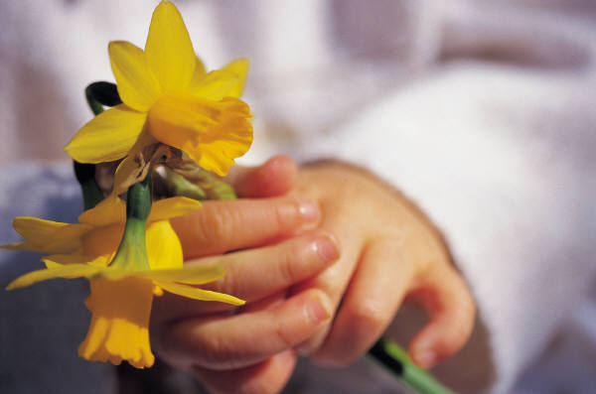
Horario diario
6:30-7:00 |  | Desayuno
7:00-8:30 |  | juguetes/colores/juego libre
8:30-9:00 |  | Cambio de Pañales
9:00-9:30 |  | Tiempo del bocadillos
9:30-10:00 |  | Círculo de cuentos
10:00-11:00 |  | Juego afuera
11:00-11:30 |  | Tiempo de Aprendizaje (letras, números, formas)
11:30-12:00 |  | Cambio de Pañales
12:00-12:30 |  | Hora de almuerzo
12:30-12:45 |  | Limpieza del cuarto
12:45-1:00 |  | Historia, cuentos o lecturas
1:00-3:00 |  | Siesta/o descanso
3:00-3:30 |  | Bocadillo
3:30-4:30 |  | Juego libre/juego afuera
4:30---600 |  | PBS TV

